
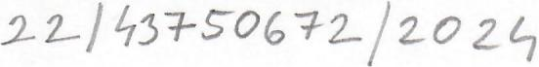

Darovací smlouva (2024-689)

Smluvní strany:

DHL Solutions, k.s.
se sídlern Nadražní 2967/93,702 00 Ostrava - Moravská Ostrava
zapsána v obchodním rejstříku vedeném Krajským soudem v Ostravě, oddíl A, vlozka 20956
IČO: 28213866
DIČ: CZ82113866

číslo účtu zastoupená: Ivo Gruber, prokurista
(dale jen"darce")

a

Dětské centrum Chocerady - centrum komplexní péče, příspěvková organizace
se sídlem Chocerady 124, 257 24 Chocerady

zapsaná v obchodním rejstříku vedeném Městským soudem v Praze, Pr 773
IČ: 43750672
DIČ: CZ43750672
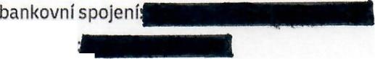

číslo účtu
zastoupená MUDr. Pavel Biskup
(dale jen "obdarovany")

uzavřely v souladu s ustanovenim § 2055 a nasl. č. 89/2012 Sb., občanský zakoník, v platnern znění,
tuto Darovací smlouvu (dale jen .smlouva"):

DHL Solutions,k.5. Nadrazni 2967/93,70200 Ostrava. ole: CZ28213866. leo 28213866

spotecnost je zapsana v obchodnlm rejsti'fku vedanem Krajskym soudem v ostrave, oddll A. vlozka 20956


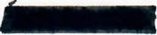
I.
1.1. Dárce se zavazuje na zakladě teto smlouvy poskytnout obdarovanému finančni dar v celkove výši
69,083,- Kč (slovy: šedesátdevěttisícosmdesáttřikorunčeských) (dale jen .. dar"),
1.2. Dar bude poskytnut na nákup rehabilitačních pomůcek pro děti. Obdarovaný prohlašuje, že se
jedna 0 učel uvedený v ustanoveni § 20 odst. 8 zak. c, 586/1992 sb. v platném znění.
1.3. Dar bude poukazan na ucet obdarovaneho uvedeny v zahlavi teto smlouvy do 20 dnu od
podpisu teto smlouvy.
II.
2.1.Obdarovaný prohlasuje, ze dar přijíma a zavazuje se ho pouzit k učelu uvedenemu v bode 1.2
teto smlouvy.
2.2.Nepouzije-li obdarovaný dar ke sjednanemu ucelu, rna darce pravo od teto smlouvy
odstoupit, pozadovat vracení daru a dale pozadovat po obdarovanern připadnou nahradu
skody, pokud by darci v souvislosti s nepoužitím daru na sjednaný učel vznikla.
2.3.Pouzití daru k ucelu uvedenernu v bode 1 tete smlouvy je obdarovaný povinen na vyzvu darce
kdykoli prokazat, a to do 7 kalendařních dnu od obdrzení vyzvy. Pokud pouzití daru v uvedene
lhute neprokaže, je povinen dar darci vratit.
2.4.Obdarovaný umozní dárci pořídit foto ci video dokumentaci zařízení specifikovaneho v bode 1.2
teto smlouvy pro marketingove ucely. Pokud budou na foto ci video dokumentaci zachyceny
fvzicke osoby, obdarovaný poskytne darci, bez zbvtecneho odkladu, veskerou soucinnost pri
plneni povinnosti vvchazejicich z platne legislativy v oblasti osobních udaju, zejmena pri získavaní
souhlasu techto osob.
III.
3.1. Tato smlouva je sepsana ve dvou vyhotovenich, z nichž kazda smluvni strana obdrží po
jednom vyhotoveni.
3.2. Jakekoli zrneny tete smlouvy jsou mozne pouze na zaklade písernne dohody obou
smluvnich stran formou císlovanych dodatku k teto srnlouve podepsaných opravněnými
zastupci obou smluvnich stran,
3.3. Prava a povinnosti smluvnich stran vvslovne neupravene touto Smlouvou se řídi. zák, č.
89/2012 Sb., obcanský zakonik, v ptatnern zneni, a ostatnimi príslusnymi pravnírni předpisy
ceskeho pravního řadu.
DHL Solutions,k.s. Nadraznf 2967/93, 702 00 ostrava, DIC: CZ28213866, ICO 28213866
Spolecnost je zapsana v obchodnfm rejsti'fku vedenern Krajskym soudem v ostrave, oddU A, vtozka 20956


3.4. smluvnl strany svými: podpisy potvrzuj, ze po projednaní teto smlouvy se shodly na jejím
obsahu a smlouvu uzavírají na zaklade sve pravé a svobodné vule, nikoliv v tísni ci za napadně
nevvhodných podminek.
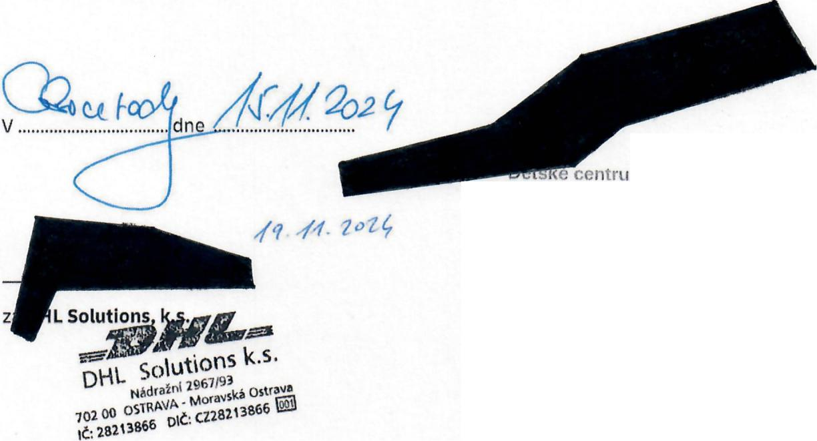

In Ch cerady
-cenu LIm komplexnt pece,
p Isp vkova orqamzace
c.p. 124, 25724 Choccrady
I 0: 437 50 672
MUDr. Pavel Bi5kup, i'cclilel
za Detske centrum Chocerady
DHL Solutions,k.s. Nadrazni 2967/93,70200 ostrava, Die: CZ28213866.ICo 28213866
Spolecnost je zapsana v obchodnfm rejstffku vedenem xrajskvm soudem v ostrave, oddfl A, vlofka 20956
-

